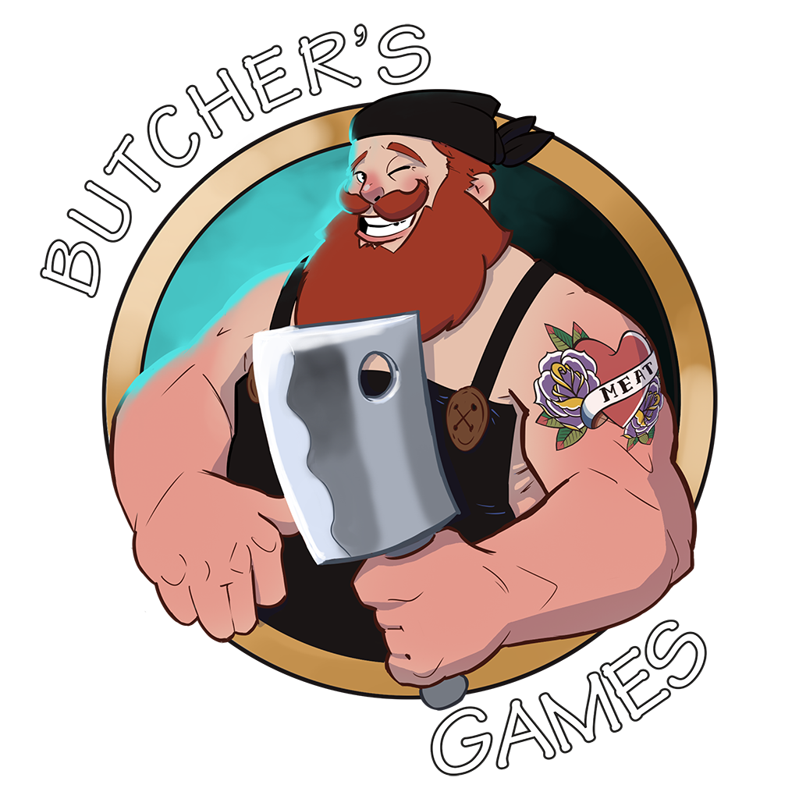
Тестовое задание

Ссылка на проект-референс - клик.
Нужно склонировать кор механику этой игры и собрать первый уровень. Видео с ожидаемым результатом – клик.
Нужно также клонировать анимации, UI, эффекты. Задача максимально склонировать 1 в 1.

Нужно сделать:
- Сцена геймплея
  - Камера
  - Освещение
  - Игровой UI (без магазина и меты)
  - Туториал
- Управление. Важно: управление должно быть не просто похожим на референс, а быть в точности как в референсе.
- Game Loop
  - Стартовый UI
  - Старт игры
  - Уровень
  - Победа
  - Поражение
  - Переключение на следующий уровень
- Необходимые элементы для реализации первого уровня.
  - Препятствия.
  - Пикапы (монетки и алкоголь)
  - Области с флагами
  - Ворота
  - Область финиша
- Игровые особенности
  - Шкала изменения от пикапов
  - Изменение модельки персонажа в зависимости от шкалы
- Полишинг
  - Эффекты

Необходимые ассеты – клик.
Менеджер уровней – клик.

Результат скинуть записав видео геймплея на минуту и залить на ютуб (будет достаточно, чтобы показать первый уровень и переключение уровня на следующий; можно дублировать первый уровень), также приложить ссылку на код на гитхабе.
Качество кода тоже будет оцениваться.

Срок: 1 сутки с получения тестового

